PYROMANIA 16*15
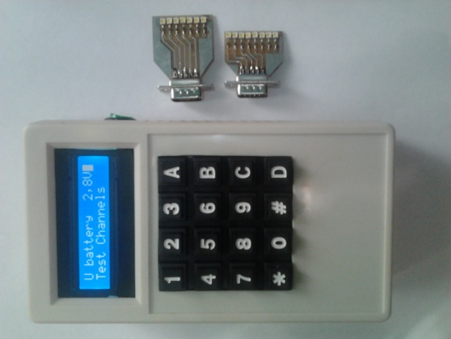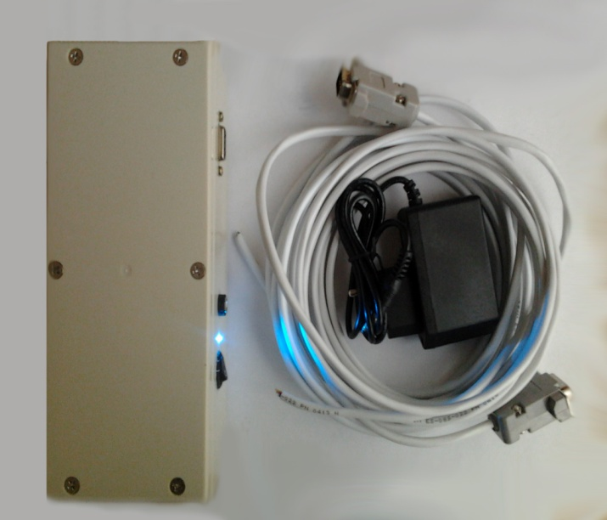
Система дистанционного управления залпом фейерверков.
Система состоит из пульта управления до 240 залпов и настраиваемых приемников до 16 шт. по 15 залпов каждый. Пульт содержит 2 батареи типа АА, выключатель, дисплей 2 строки по 16 символов и клавиатуру. Энергонезависимую память для хранения настроек и сценария фейерверка. В дежурном режиме потребляемый ток не превышает 40мА(без подсветки, время работы не менее 12 часов на дешевых алкалиновых батареях), 140мА(с подсветкой), 200мА(при передаче). Работоспособность сохраняется при падении напряжения до 1,7 В. Время проведения шоу может составлять до 1 часа. Приемник содержит аккумулятор 12В 1.2А , пыле-влаго защищенный корпус, выключатель, индикатор включения, сбоку 2 разъема для подключения запалов. Левый на 8, правый на 7 выходов. Секретная кнопка для сброса ИД пульта находится под крышкой. В дежурном режиме потребляемый ток не превышает 40мА, заряда АКБ может хватить до 24 часов. При длительном хранении необходимо не реже 1 раза в месяц контролировать заряд аккумуляторов. При падении напряжения до 6В в пульте или 10.8В на приемнике необходимо поставить на зарядку подключив соответствующий блок на 12-14 часов. Комплектуется радио-модулем ZigBee 2.4гГц с дальностью при прямой видимости 1100м. Время импульса на поджег запала = 0.1с., ток около 6А.
Меню управления.
1. Test channels ( Тест каналов)-
Автоматически проверяет все запрограммированные каналы на подключенный запал(Ok) в соответствии с выбранным сценарием. Останавливает проверку с указанием № приемника и № канала если обнаружена проблема.
При подключенном запале появится № приемника, № канала и "ОК". Проверка каналов будет автоматически продолжаться до обнаружения ошибки или окончания сценария. При обнаружении проблем тестирование останавливается с указанием № приемника, № канала и причины. " KZ "- при коротком замыкании(сопротивление менее 1 Ома) - так же это сообщение может появиться при подключении нескольких запалов на один канал. При хорошо заряженном аккумуляторе допускается 5 параллельно подключенных запалов. " HI "- при высоком сопротивлении(более 6 Ом) на канале, " WB"- обрыв запала(более 30 Ом) . После этого необходимо устранить проблему и проверить канал нажатием "*"( ввод). Для пропуска канала нажать "(D)"стрелка вниз. Незапрограммированные каналы не тестируются.

2. Manual Fire ( Ручной огонь)-
Позволяет управлять запалами без программирования пульта в ручном режиме. № приемника и № канала вводится с цифровой клавиатуры или кнопками "(А)стрелка вверх", "(D)стрелка вниз", огонь- "*( ввод)". Для выхода из режима нажать "#( сброс)" и "*"( ввод). После нажатия огонь- "*( ввод)" производится отстрел указанного канала автоматическое переключение на следующий и тестирование запала. Если зажать огонь- "*( ввод)", то производится последовательный отстрел со скоростью 4 канала/сек.

3. Auto Fire ( Автоматический огонь)-
Ведется автоматический отстрел согласно выбранному сценарию.
Войти в режим Auto Fire. Нажать "*( ввод)" Начнется отсчет времени и автоматическое выполнение сценария. Для экстренной остановки, в случае непредвиденных, опасных ситуаций, нажать кнопку "#( сброс)". Для продолжения нажать любую другую кнопку, для выхода повторно нажать "#( сброс)". Для пропуска одного залпа нажать "*( ввод)" ( в случае если коробка не сработала, что бы не было долгой паузы).
4. By Default ( Установки по умолчанию)-
При входе задается вопрос CONFIRM? . "*"- продолжить, "#"-выход. Производится сброс сценария и запись начальных установок. Dремя 00m00s0 номера приемников и каналов по порядку.
5. Programming (Программирование)-
00m00s0- время включения канала с дискретом 0,1сек., 00*00- № приемника и № канала. "(В)стрелка влево", "(С)стрелка вправо"- для смены положения курсора. Цифровая клавиатура- для ввода значений. "(А)стрелка вверх", "(D)стрелка вниз"- для смены записи в сценарии, #( сброс)"- сброс значения. " *( ввод)"- ввод значений.
Для выхода надо ввести 00 в № приемника и нажать "*( ввод)". До этого места и будет выполнятся автоматическая стрельба и тест каналов.
6. Prog. Receivers (Программирование приемников)-
При входе на дисплее указывается № приемника, ИД приемника( если запрограммирован), напряжение аккумулятора приемника( если есть связь) и предлагается выполнение действий: READ( чтение), WRIT( запись), DEL( удаление). "#( сброс)"- выход. Если приемник запрограммирован, то функции READ и WRIT не работают. ИД приемника № 59367 говорит о незапрограммированном приемнике. Операции READ и WRIT выполнять только при ОДНОМ включенном приемнике.
7. Test Connect ( Тест связи)-
"(А)стрелка вверх", "(D)стрелка вниз"- смена приемника, "*( ввод)"- запуск сканирования связи.
Начало работы с системой.
Для начала использования системы необходимо запрограммировать один или несколько приемнков. Включить приемник. Включить пульт войти в режим Prog. Receivers', выставить курсор на READ, нажать "*( ввод)". После № приемника появиться ИД приемника, в противном случае нажать "*( ввод)" еще раз. Перевести курсор на WRIT "(В)стрелка влево", "(С)стрелка вправо" нажать "*( ввод)". ИД приемника записывается в пульт под определенным номером, а ИД пульта записывается в приемник. Тем самым исключается возможность управления приемником с другого пульта. Если запись прошла успешно, то появится напряжение аккумулятора приемника. После записи чтение и запись приемника более не доступны. Возможно провести только DEL( удаление). В этом случае из приемника удаляется ИД пульта, а из пульта ИД приемника.
Программирование каналов.
В режиме Programming сначала вводиться время отстрела в пределах от 00m00s0 до 59m59s9 сек., следом № приемника от 1 до 16 и № канала от 1 до 15. Номера приемников и каналов можно вводить не по порядку, но следует контролировать, чтобы они не повторялись, а значение времени не дыло меньше предыдущего. Оканчивается программирование вводом нулей в № приемника.
Рекомендации по пользованию.
После того как введена программа отстрела надо вставить в приемник светодиодные модули, запустить программу и визуально проверить правильность введенной программы. При необходимости скорректировать.
На месте проведения шоу, подключить приемники к запалам, включить их, включить пульт.
1. Войти в режим Test Connect и проверить качество связи со всеми подключенными приемниками. Хорошей считается связь выше 70%, 50-70% - удовлетворительной, 30-50% плохой, менее 30% - не допустимо. При плохом качестве связи надо выявить и устранить источник помех или изменить местоположение приемника(пульта), или уменьшить расстояние между ними. Источниками помех могут служить радио глушилки, радио сигнализации, WIFI роутеры и пр., а также воздушные или подземные линии эл. передач.
2. Войти в режим Test channels и запустить его. При подключенном запале появится № приемника и № канала и "ОК". Проверка каналов будет автоматически продолжаться до обнаружения ошибки или окончания сценария.
При обнаружении проблем тестирование останавливается в указанием № приемника, № канала и причины. " KZ "- при коротком замыкании(сопротивление менее 1 Ома) - так же это сообщение может появиться при подключении нескольких запалов на один канал. При хорошо заряженном аккумуляторе допускается 5 параллельно подключенных запалов. " HI "- при высоком сопротивлении(более 10 Ом) на канале, " WB"- обрыв запала(более 50 Ом) . После этого необходимо устранить проблему и проверить канал нажатием "*"( ввод). Для продолжения проверки нажать "(А)"стрелка вверх. Незапрограммированные каналы не тестируются.
Отстрел по программе.
Войти в режим Auto Fire. Начнется отсчет времени и автоматическое выполнение сценария. Для экстренной остановки, в случае непредвиденных, опасных ситуаций, нажать кнопку "#( сброс)". Для продолжения нажать любую другую кнопку, для выхода повторно нажать "#( сброс)".
Сброс ИД приемников.
Для очистки из памяти пульта ИД приемников- нажать любую кнопку и включить пульт, появится сообщение "Enter Password". При нажатии "#( сброс)"- произойдет очистка. Далее надо выключить пульт.
Сброс ИД пульта.
Открутить крышку приемника нажать микрокнопку и включить приемник, отпустить кнопку.
Сокращенные сообщения: ОК- успешная передача данных или команды, NA- нет ответа от приемника, NC- нет связи с приемником, KZ- короткое замыкание запала, WB- обрыв запала, HI- высокое сопротивление, UE- неизвестная ошибка, SE- нет связи с трансивером(ошибка SPI интерфейса).

Размер пульта- 177*94*35, вес-300г. Размер приемника- 192*80*62, вес 800г.
Комплектация пульта: Комплектация приемника:
блок пульта 1шт. блок приемника 1шт.
блок зарядки 9В 1А 1шт. блок зарядки 15В 1А 1шт.
светодиодные модули 2шт. соед. кабель 3м без клеммников 2шт.
Допускаются изменения внешнего вида , ПО и схемы не ухудшающие потребительские качества.
Розничная стоимость комплекта пульта дальностью 1100м-
Розничная стоимость комплекта приемника дальностью 1100м-
Соединительный кабель 3м с клеммниками

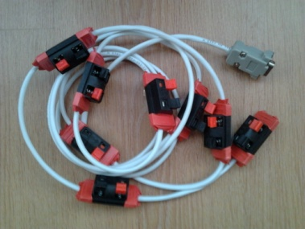 Соединительный кабель ( коса) 3м с клеммниками

Для вопросов и предложений: Ставропольский край г.Пятигорск email. wlad773@yandex.ru ISQ. 389-379-052
Skype: Vladko_1970 тел. +7(906)464-93-64

